企業価値最大化に向けた経営基盤構築のご提案

1. エグゼクティブ・サマリー
株式会社紀伊道路建設（以下、貴社）は2023年の大幅赤字（営業利益▲12.92億円）から、2025年に黒字化（営業利益2.84億円）を実現し、売上も187.36億円→281.82億円へと急拡大した。一方で、営業CFは3期連続マイナス（2025年▲11.42億円）であり、稼いだ利益が現金化していない。これは建設業に典型的な「売上拡大局面での運転資金膨張（売上債権・未成の滞留）」が主因であり、財務CFでの補填（2025年+68.46億円）に依存する構造が残存していることを意味する。
本提案は、以下3点を一体で実行し、銀行審査に耐える月次管理体制（工事台帳×資金収支×KPI）を構築するものである。これにより、利益率1.0%→2.0%水準への引上げと、キャッシュ創出体質への転換を同時に実現する。
- 黒字化を“再現可能な利益”へ固定化する原価・販管費統制
- 営業CFを12か月でプラス圏へ反転させる運転資金PMO
- 和歌山の維持更新・防災需要を「総合評価の勝ち筋」に落とし込む地域戦略

2. 財務諸表による現状診断

2-1. 【安全性】自己資本は極めて厚いが、資金創出力が弱い
年度 | 純資産 | 総資産 | 短期借入金 | 財務CF | 営業CF | 自己資本比率
2023年 | 204億 | 251億 | - | 13億 | ▲9億 | 81.1%
2024年 | 202億 | 267億 | 15億 | 338億 | ▲123億 | 75.6%
2025年 | 203億 | 258億 | - | 684億 | ▲114億 | 78.8%
2025年の自己資本比率は78.9%（純資産203.56億円）と、同業内でも高水準である。これは「倒れにくい会社」であることを示す一方、営業CFがマイナスで推移している以上、実態は「資金繰りの巧拙で業績が振れやすい会社」である。
特に2025年は現金同等物が72.48億円まで急増しているが、これは営業で稼いだ結果ではなく財務CF（借入・社債等）による積み増しである。経営の自由度を確保するには、営業CFの黒字化こそが最優先課題である。

2-2. 【収益性】粗利は回復したが、販管費が利益を食い尽くしている
年度 | 売上高 | 売上原価 | 粗利 | 粗利率 | 販管費率 | 営業利益率
2023年 | 187億 | 176億 | 11億 | 5.8% | 12.7% | ▲6.8%
2024年 | 202億 | 166億 | 36億 | 17.9% | 18.5% | ▲0.5%
2025年 | 281億 | 224億 | 57億 | 20.4% | 19.4% | 1.0%
2025年の売上総利益は57.51億円（粗利率20.4%）まで回復している。にもかかわらず営業利益率は1.0%に留まる。原因は販管費が54.68億円と大きく、販管費率が19.4%まで上昇している点にある。2025年の人件費だけで27.05億円、減価償却費3.51億円と、固定費が増加局面に入っている。今後、売上が踊り場に入れば利益が急減する構造であり、「販管費を成長投資として回収するKPI運用」が必須である。

2-3. 【効率性】生産性は伸びたが、売上債権が急増し現金化が追いつかない
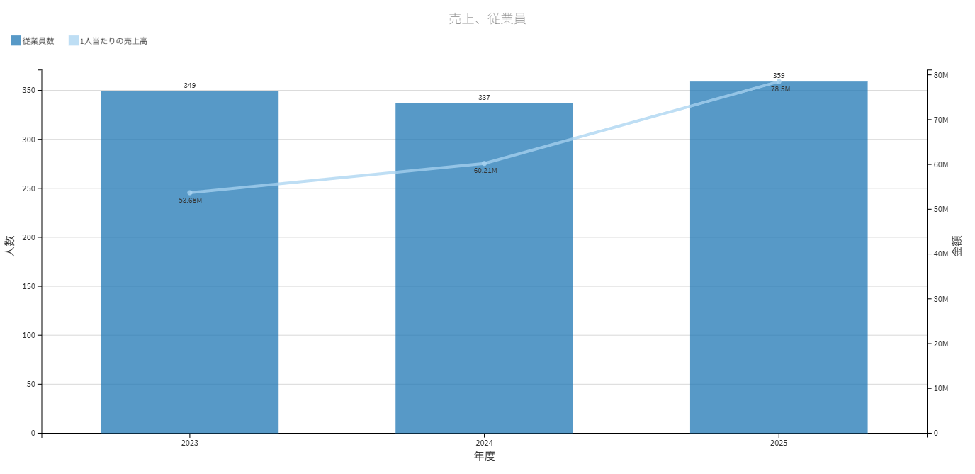
売上/人は2023年5,368万円→2025年7,850万円へ改善し、少人数で売上を作る体制は強化されている。一方、B/Sでは2025年の建設売上債権が72.40億円と、2024年41.38億円から+31.02億円増加している。売上増（+78.90億円）に対して売上債権が大きく膨らんでおり、出来高と請求・入金サイトのズレが常態化していることを示す。これが営業CFマイナスの最大要因である。

3. 営業CFマイナスの“犯人科目”特定
提案書診断で求められた「営業CFマイナスの犯人科目」を、2024→2025のB/S増減で特定する。
区分 | 科目 | 増減（百万円） | 営業CFへの影響
運転資金（悪化） | 建設売上債権 | +3,102 | 大幅マイナス
運転資金（悪化） | 未成工事支出金 | +110 | マイナス
運転資金（改善） | 未成工事受入金 | ▲1,242 | マイナス（前受減）
運転資金（改善） | 工事仕入債務 | +397 | プラス
結論として、営業CFを最も毀損しているのは「建設売上債権の膨張」である。未成工事受入金（前受）の減少も重なり、売上拡大の資金負担を自社が丸抱えする構造になっている。ここを止血せずにDX投資・人材投資を積み増せば、利益は出ても資金が詰まり、結果として金融依存が高まる。

4. 経営課題の特定と優先順位

4-1. 課題①：売上債権増大による営業CF恒常マイナス（最優先）
黒字化しても現金が残らない状態は、受注拡大局面で最も危険である。運転資金管理を「現場任せ」から「経営PMO」へ昇格すべきである。

4-2. 課題②：販管費率の上昇による利益の頭打ち
粗利率が回復しているにもかかわらず営業利益率が低いのは、販管費が構造的に増えているからである。販管費を削るのではなく、「投資回収できる費目」と「抑制すべき費目」に分解し、KPIで回収を管理すべきである。

4-3. 課題③：和歌山の官需で勝ち切る“総合評価の型”不足
和歌山は新設需要が伸びにくく、維持更新・防災が中心となる。ここで勝つには、格付・地域要件を満たした上で、総合評価の加点（ICT、災害協定、週休2日、環境配慮）を取り切る標準提案の型が必要である。

5. 具体的解決策（Action Plan）

5-1. 施策A：運転資金PMO（営業CFを12か月でプラスへ）
経営直轄で「入金を作る仕組み」を標準化する。狙いは売上債権の増加を止め、回収を前倒しを行い、資金負担を発注者・元請/下請条件に再配分することである。
- ルール（必須運用）
  - 出来高請求を「月次締め・翌営業日請求」へ統一（例外は役員承認）
  - 発注者別に回収条件を台帳化し、入金遅延は週次で督促KPI化
  - 工事別「キャッシュ・カーブ」（支払先行額と回収時期）を着工前に作成し、資金ショート工事を排除
- 交渉（民間案件で必須）
  - 入金サイト短縮（例：月末締め翌月末→翌月15日）
  - 中間金・前受比率の引上げ（資材高騰・2024年問題を根拠に条件是正）

5-2. 施策B：利益の定着（原価×受注選別×販管費KPI）
売上急増期は赤字工事が混入しやすい。工事別の粗利下限と外注比率上限を明確にし、見積段階で不採算を落とす。
- 受注ゲート（役員決裁条件）
  - 粗利下限：工種別に最低ライン設定（例：維持補修は粗利8%以上、改良は6%以上）
  - 外注比率上限：現場逼迫期に外注が膨らむ案件は単価転嫁前提でのみ受注
- 販管費の回収KPI（削減ではなく投資回収）
  - 人件費：代理人1人当たり担当現場数、書類工数、手戻り率で回収管理
  - 減価償却：ICT機器の稼働率、現場移動時間削減で回収管理

5-3. 施策C：和歌山官需の勝ち筋を“チェックリスト化”
地域戦略を「具体案件群×加点項目×運用」に落とす。
- 重点市場（和歌山の守りの需要）
  - 橋梁長寿命化、舗装補修、法面・治山砂防、河川改修、災害復旧即応
- 総合評価の加点を取り切る標準パッケージ
  - ICT施工・出来形管理、災害協定体制、週休2日モデル工程、環境配慮（低炭素/再生材）
- 営業〜現場運用
  - 加点項目チェックリストを入札前レビュー（営業・技術・現場の三者合議）に組み込む

5-4. 導入コストと期待リターン（概算）
投資は「運転資金の改善」と「現場省力化」に直結するものに限定し、回収可能性を担保する。
施策 | 初期コスト（目安） | 期待効果（12か月） | 成果KPI
運転資金PMO（台帳・ルール・運用） | 30〜60百万円 | 営業CF +800〜1,200百万円改善 | 売上債権回転日数、月次営業CF
施工管理クラウド＋写真/出来形統一 | 20〜40百万円 | 書類工数▲20〜30%、代理人余力創出 | 工数、残業時間、担当現場数
見積〜原価の工事台帳月次締め | 15〜30百万円 | 赤字工事の事前排除、粗利率+0.5pt | 工事別粗利、損失工事件数

6. 財務インパクトシミュレーション
本提案の核心は、PL改善よりも先に「B/Sを締めてCFを出す」ことである。2025年実績を基準に、売上は維持（281.82億円）とし、以下3点を12か月で実現する。
- 粗利率+0.5pt
- 販管費率▲0.5pt
- 売上債権▲10億円（回収前倒し）
指標 | 2025実績 | 12か月後目標 | インパクト
営業利益 | 284百万円 | 566百万円 | +282百万円（利益率2.0%水準へ）
営業CF | ▲1,142百万円 | +200百万円 | +1,342百万円改善（構造転換）
建設売上債権 | 7,240百万円 | 6,240百万円 | ▲1,000百万円（回収前倒し）
営業CFを反転させることにより、財務CF依存を下げ、DX/GX・人材投資を“自己資金で回せる会社”へ移行できる。結果として、金融機関に対しても「借入のための説明」から「成長投資のための調達」に交渉軸を転換できる。

7. 結び
貴社は既に黒字化を果たし、自己資本も厚い。今やるべきは、黒字を“現金”へ変え、売上拡大期でも崩れない経営基盤へ再設計することである。本提案は、営業CFの犯人科目を特定した上で、運転資金PMOを最優先に据え、利益定着と地域戦略を同時に回す実装案である。
当方は、月次試算表・工事台帳・資金台帳の三点セットを軸に、現場運用まで落とし込み、12か月で「利益が出て、現金が残る会社」へ変革する。貴社の次の成長を、机上ではなく現場で共に実現する。

